**店会员数据导入报告

原数据
Vipcard 中数据
卡791张
储值账号重复7组，14张
('AR00000','AR00303','AR00409','AR00509','AR00579','AR00611','AR00656')
卡号为空5张
计划导入779张

SELECT * FROM vipcard WHERE TYPE = 'F' AND araccnt1 <>''
卡类型为F，但是有储值账号的9张，视为储值卡（card_type = 'CZK' ,card_level = 'JKCZ' ）导入

SELECT SUM(credit) ,SUM(charge) FROM vipcard
积分产生 -34211，积分消耗 100

SELECT SUM(ar.depr_cr),SUM(ar.rmb_db) FROM vipcard v ,armst ar WHERE v.araccnt1 = ar.accnt AND v.class <> 'abc'
储值卡充值金额3877571.90 消费金额3205728.30，余额671843.60

导入ihotel

SELECT COUNT(1) FROM card_base WHERE id > 24570
导入会员卡779张
符合

积分导入
积分产生-34211 ，消耗100 。具体数据请查询集团端“会员积分记录”报表
符合
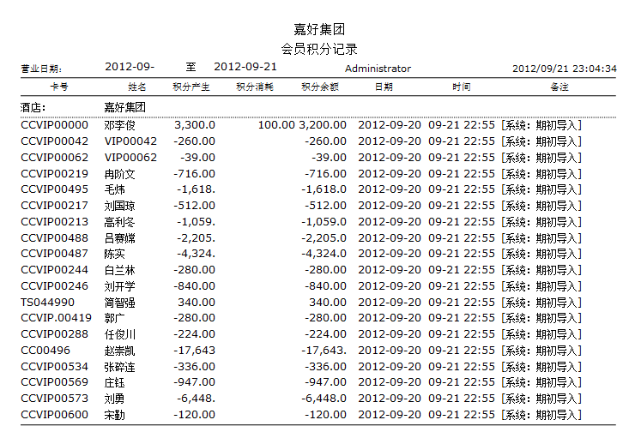

储值导入
充值金额3877571.90 消费金额3205728.30，余额671843.60。具体请查询集团端“储值卡冲转调”报表。
符合
